A NECESSIDADE DO DIAGNÓSTICO RÁPIDO PARA AS INTERVENÇÕES DE VIGILÂNCIA EM SAÚDE NOS TRÊS PRIMEIROS MESES DE PANDEMIA EM PORTO VELHO: “UM PANORAMA PRELIMINAR”.

RESUMO
Relatar a experiência vivenciada durante o início da pandemia do novo coronavírus em Porto Velho no que tange às atividades de vigilância em saúde, desde a etapa do diagnóstico rápido até o monitoramento de vigilância em saúde do caso positivo para a COVID-19. Estudo descritivo. As atividades foram desenvolvidas durante as primeiras intervenções em saúde para com os pacientes, cujos sinais e sintomas eram sugestivos para execução dos diagnósticos rápidos para identificação do vírus nas amostras sanguíneas dos pacientes, durante os meses de abril a junho de 2020, ofertados nas Unidades de Saúde localizadas no município de Porto Velho/RO que em abril de 2020, esses testes foram destinados principalmente aos profissionais de saúde, profissionais da segurança pública, profissionais da limpeza urbana, pois são os serviços considerados essenciais, sendo assim, não poderiam sofrer solução de continuidade em causada pelo coronavírus. O total de Testes Rápidos realizados nesta Capital, no período de 15/04/2020 até 26/06/2020, ara detecção de anticorpos foram de N (19.990), onde N (5.445) 27,24% foram positivos para os anticorpos IgG, ou seja, pacientes que tiveram contato com o vírus. Essa oferta de testes em massa teve a finalidade de estabelecer no início da pandemia o percentual da população que já esteve exposto ao vírus, e apresentou anticorpos no momento da testagem. Descritores: Saúde Pública; Vigilância em Saúde; Tipos de Diagnósticos; Pandemia.

ABSTRACT
To report the experience lived during the beginning of the pandemic of the new coronavirus in Porto Velho with regard to health surveillance activities, from the stage of rapid diagnosis to the total health monitoring of the positive case for COVID-19. Descriptive study, type of experience report. The activities were developed during the first health interventions for those whose signs and symptoms were suggestive for the execution of rapid diagnostics to identify the virus in the blood samples of the patients, during the months of April to June 2020, offered in the Health Units, located in Porto Velho / RO. It was noticed that in April 2020, these tests were aimed mainly at health professionals, public security professionals, urban cleaning professionals, as these are considered essential services, therefore, they could not suffer a continuity solution in the middle of the coronavirus pandemic. . The total of Rapid Tests carried out in this Capital for the detection of antibodies was N (19,990), where N (5,445) making up 27.24% were positive for IgG antibodies, that is, patients who had contact with the virus. This offer of mass tests had the purpose of establishing at the beginning of the pandemic the percentage of the population that had already been exposed to the virus, and presented antibodies at the time of testing.
Descriptors: Public Health; Health Surveillance; Types of Diagnostics; Pandemic.

INTRODUÇÃO
O coronavírus da Síndrome Respiratória Aguda Grave 2 (abreviado para SARSCoV-2, do inglês Severe Acute Respiratory Syndrome Coronavirus , anteriormente conhecido como novo coronavírus (2019-nCoV), é um agente zoonótico recém-emergente que surgiu em dezembro de 2019, em Wuhan, China, causando manifestações respiratórias, digestivas e sistêmicas, que se articulam no quadro clínico da doença denominada COVID-19 (do inglês Coronavirus Disease 2019) (1) A partir da confirmação do primeiro caso de infecção humana pelo novo coronavírus em Porto Velho, em 21 de março de 2020, a Secretaria Municipal de Saúde - SEMUSA, envidou esforços para potencializar o diagnóstico por meio da rede laboratorial do município, porém como a demanda pelos insumos era de ordem mundial, a aquisição para ser bem sucedida deveria ser por um requisitante com um grande número de pedidos desses produtos. Sendo assim, a Secretaria Municipal de Saúde, em articulação com a SESAU, sinalizou essa necessidade premente de potencializar o diagnóstico oportuno sendo fator primordial para minimizar a ocorrência da pandemia em Porto Velho.
Os testes de diagnóstico para a COVID-19 se destacaram na pandemia causada pelo coronavírus em andamento, Como uma ferramenta essencial para rastrear a propagação da doença. Uma ampla gama de testes diagnósticos para o SARS-CoV-2 está disponível comercialmente, alguns dos quais receberam autorizações para uso por várias agências reguladoras nacionais (2).
A empresa Vale do Rio doce adquiriu um grande lote de testes rápidos da marca Wondfo com marcador sorológico tanto de IgG quanto de IgM com resposta rápida se o paciente teve o contato com o vírus na forma tardia, ou na forma recente), a fim de ser distribuídos para compra de 5 milhões de kits de testes rápidos para a doença causada pelo novo coronavírus (Covid-19) para ajudar o Governo brasileiro no combate à disseminação da doença no país.
Os testes, que permitem ter um resultado em apenas 15 minutos, foram comprados na China e entregues ao Governo brasileiro. No dia 27/03/2020 a empresa foi buscar naquele país, com chegada ao Brasil logo na primeira semana de Abril de 2020. Vários jornais publicaram sobre a aquisição do insumo laboratorial, um dos meios de comunicação informou: “A notícia da compra dos testes foi divulgada nesta terça-feira (7) de abril, durante coletiva de imprensa com o secretário da SESAU, Fernando Máximo. Na oportunidade, ele aproveitou para parabenizar a imprensa pelo Dia do Jornalista e atualizar as informações. “O Governo de Rondônia mais uma vez se antecipou comprando os testes rápidos, de forma que possamos distribuir esses testes para os 52 municípios do Estado. É um reforço a mais para a saúde pública”, assegurou o secretário.

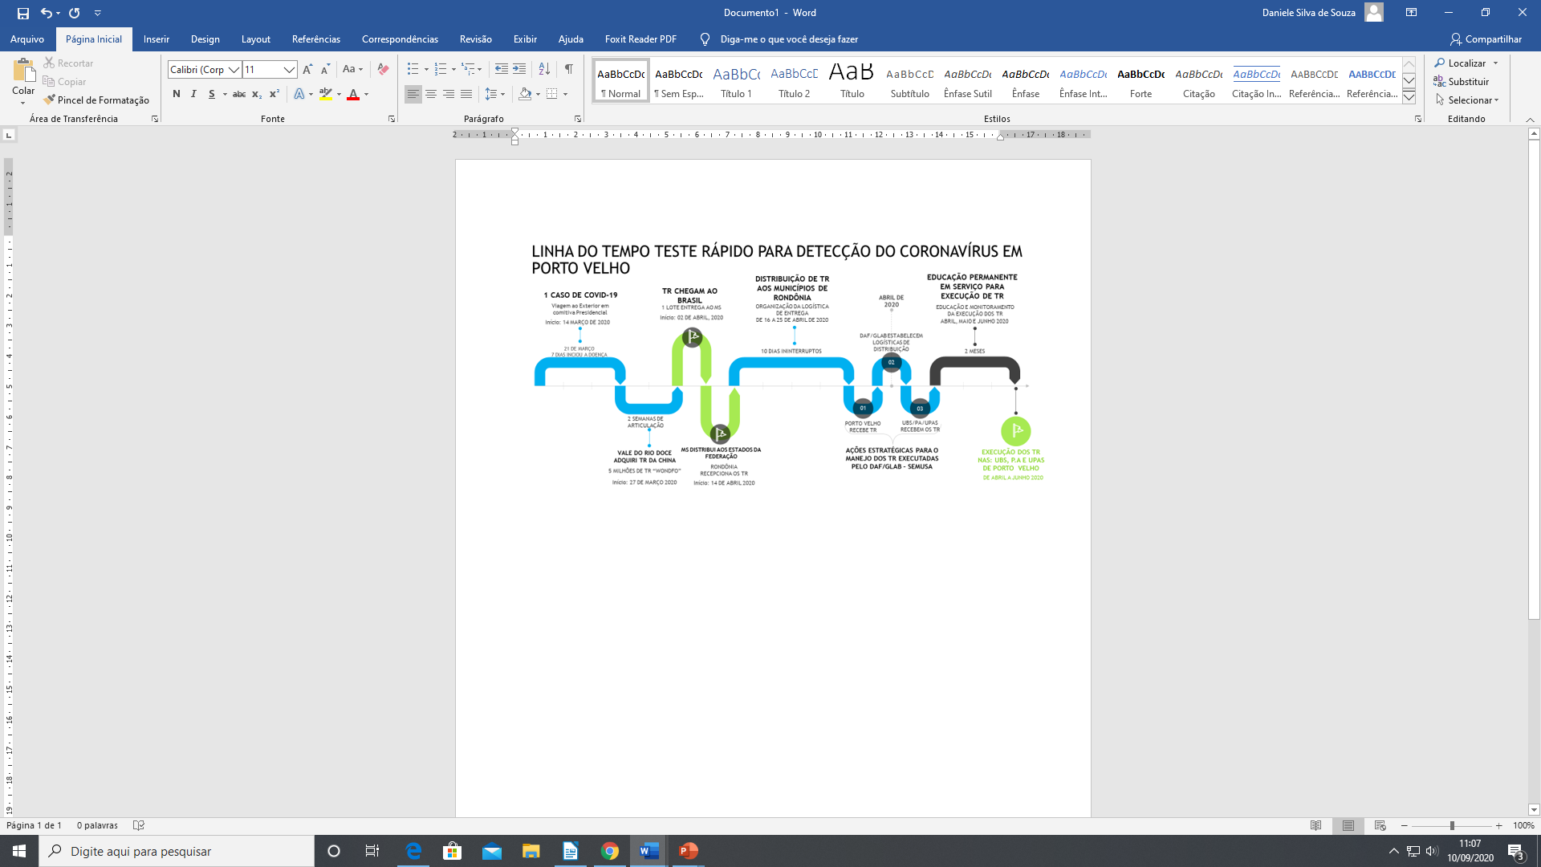
Fonte: Elaboração a partir de pesquisa própria.

METODOLOGIA
Este relato de experiência, trata-se de um estudo epidemiológico descritivo de prevalência elaborado no contexto da vigilância em saúde durante o enfretamento inicial da infecção humana pelo novo coronavírus, a Secretaria Municipal de Saúde - SEMUSA, Porto Velho/RO, que tem como objetivo principal a intervenção quanto aos resultados positivos oriundos da execução dos testes rápidos, o período de abril a junho de 2020, que inclui desde o momento inicial dessa testagem em massa, até o pico do surto da COVID-19 nesta capital.
A base metodológica utilizada foi à análise de dados secundários, do sistema de informação e-SUS VE, para o controle de todas as informações quanto aos pacientes suspeitos e/ou confirmados com a COVID-19, período estudado foi de 15/04/2020 ao dia 26/06/2020, último dia da semana epidemiológica 26.
Após todas as métricas da pesquisa previamente estabelecidas, dez variáveis foram eleitas como imprescindíveis para a referida análise, e assim foram filtradas do banco geral do e-SUS VE, a saber: município de residência, sexo, nascimento, categoria profissional, data de início dos sintomas, data da coleta do teste, tipo de teste, resultado do teste, idade e semana epidemiológica do início dos sintomas. A ferramenta utilizada para análise do banco de dados foi a planilha do microsoft Excel 97-2004, onde todos os dados foram sistematizados e transformados em informações baseada na evidência do início da pandemia em Porto Velho.

RESULTADOS E DISCUSSÕES
Para que as medidas restritivas de circulação de pessoas, bem como, para elaborar um planejamento estratégico sobre qual faixa etária deveria-se acentuar as recomendações sanitárias necessárias para evitar a transmissibilidade do coronavírus em Porto Velho. Foi de suma importância uma análise da variável sobre a faixa etária da população que foi mais atingida pela doença nesta capital até o último dia da semana epidemiológica 26 ( 26/06/2020). Uma revisão sistemática recentemente publicada incluiu 19 estudos que descreveram as características clínicas e laboratoriais da doença (3).
Os autores identificaram que febre (88,7%), tosse (57,6%) e dispneia (45,6%) foram às manifestações clínicas mais prevalentes. Em relação aos resultados laboratoriais mais prevalentes, destacaram-se a diminuição da albumina (75,8%), a elevação da proteína C reativa (58,3%) e da lactato desidrogenase (LDH) (57,0%), linfopenia (43,1%) e a alta taxa de sedimentação de eritrócitos (VHS) (41,8%) (4). Nas radiografias de tórax, o comprometimento da pneumonia era predominantemente bilateral em 73% dos pacientes. Entre os pacientes, dos 20,3% que necessitaram de UTI, 32,8% tiveram Síndrome do Desconforto Respiratório Agudo (SDRA); 13,0% apresentaram lesão cardíaca aguda; 7,9 %, lesão renal aguda (IC 95%: 1,8-14,0%); 6,2%, choque e 13,9% tiveram resultados fatais (4).
E no intuito de se traçar um diagnóstico situacional em relação à saúde da população, planejou-se executar o diagnóstico por meio do Teste Rápido que identifica anticorpos diante da infecção pelo Coronavírus, a Secretaria Municipal de Saúde – SEMUSA, não mediu esforços para que as Unidades de Saúde da Família executassem a testagem, bem como, ofertassem a assistência médica aos casos positivos. Em abril de 2020, esses testes foram destinados aos profissionais de saúde, profissionais da segurança pública, profissionais da limpeza urbana, pois são os serviços considerados essenciais, sendo assim, não poderiam sofre solução de continuidade em plena pandemia do coronavírus.
Tabela 1 – Distribuição de casos confirmados, para infecção humana pelo novo coronavírus, por realização dos testes rápidos, segundo faixa etária e sexo, de residentes em Porto Velho/RO, 2020
FAIXA ETÁRIA | CASOS CONFIRMADOS |  | CASOS SEGUNDO SEXO
FAIXA ETÁRIA | Nº | % | MASCULINO | % | FEMININO | %
00 a 9a | 107 | 2,0 | 55 | 2,2 | 52 | 1,8
10 a 19a | 295 | 5,4 | 127 | 5,1 | 168 | 5,7
20 a 29a | 899 | 16,5 | 401 | 16,0 | 498 | 17,0
30 a 39a | 1418 | 26,1 | 662 | 26,3 | 756 | 25,9
40 a 49a | 1194 | 21,9 | 535 | 21,3 | 659 | 22,5
50 a 59a | 868 | 15,9 | 419 | 16,7 | 449 | 15,3
60 a 69a | 437 | 8,1 | 211 | 8,4 | 226 | 7,7
70 a 79a | 169 | 3,1 | 79 | 3,1 | 90 | 3,1
80 a 89a | 50 | 0,9 | 22 | 0,9 | 28 | 1,0
90 a 99a | 8 | 0,1 | 3 | 0,1 | 5 | 0,2
TOTAL | 5445 | 100,0 | 2514 | 100,0 | 2931 | 100,0
Fonte: e-SUS VE e DVS/SEMUSA, acessado em 26/06/2020
Quanto ao sexo, 53,83% (2.931) dos casos foram em mulheres e 46,17% (2.514) em homens. O sexo masculino foi o mais atingido nas faixas etárias de 20 a até 59 anos com 80,23% de percentual acumulado. Quanto ao sexo feminino, a proporção maior que 80% também foi nas faixas etárias compreendidas de 20 a 59 anos, com destaque para a faixa etária de 30 a 39 anos conforme figura 1.
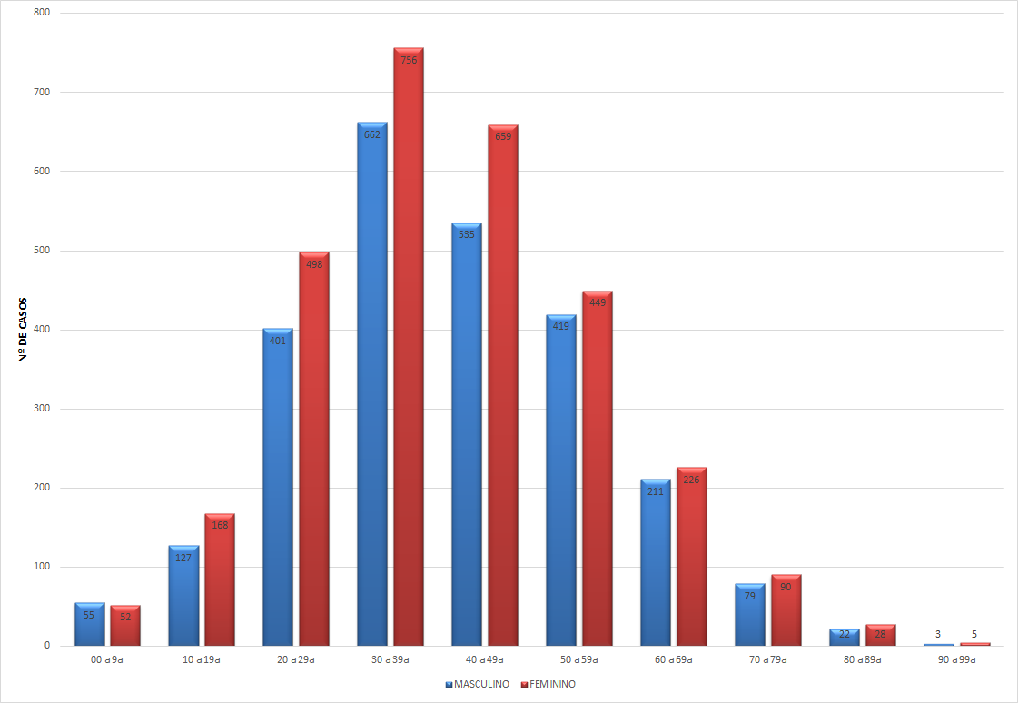
Fonte: e-SUS VE, DVS/SEMUSA, acessado em 26/06/2020
Figura 1: - Perfil etário dos casos que realizaram Testes Rápidos Positivos para Anticorpos.
De residentes em Porto Velho/RO, 2020
O total de Testes Rápidos para detecção de anticorpos foram de N (19.990), onde N (5.445) perfazendo 27,24% foram positivos para os anticorpos IgG, ou seja, que teve contato com o vírus. Essa oferta de testes em massa tem a finalidade de estabelecer o percentual da população que já esteve exposto ao vírus, e apresenta anticorpos no momento da testagem.
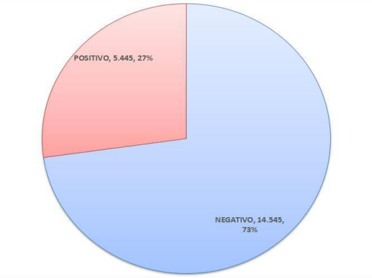
Fonte: e-SUS VE, DVS/SEMUSA, acessado em 26/06/2020
Figura 2: - Frequência dos casos que realizaram Testes Rápidos, segundo sexo e resultado. Em residentes de Porto Velho/RO, de 15/04 a 26/06/2020
Conforme as estatísticas nacionalmente apresentadas, o índice de positividade dos testes rápidos gira em torno dos 27%. Cabe ressaltar que até os dias atuais esse percentual permanece nesse patamar. Os testes rápidos, apesar de serem considerados relativamente simples, são de uso profissional e sua execução requer o cumprimento de protocolos e diretrizes técnicas de controle, rastreabilidade e registros. A RDC 302/2005-ANVISA, que dispõe sobre o Regulamento Técnico para Funcionamento de Laboratórios Clínicos, determina, no item 6.2.13 de seu anexo, que a execução dos testes laboratoriais remotos – TLR (point-of-care) e de testes rápidos (IgM/IgG) pode ser realizada próximo ao paciente (nas instalações das empresas, por exemplo) e deve estar vinculada a um laboratório clínico, posto de coleta ou serviço de saúde pública ambulatorial ou hospitalar1.

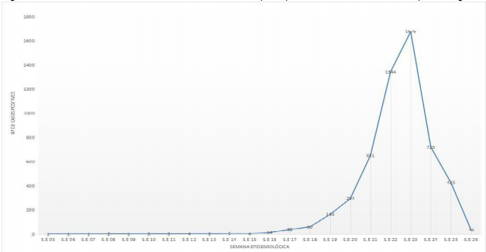
Fonte: e-SUS VE, Gal/Lacen e DVS/SEMUSA, acessado em 26/06/2020

Figura 3: Número de Testes Rápidos realizados, segundo Semana Epidemiológica. Em residentes de Porto Velho/RO, de 15/04 a 26/06/2020

Na figura 3 verificamos que nos primeiros dias, a partir da notificação dos casos no município, a transmissão foi baixa, quando ainda se tinha conhecimento dos casos envolvidos nas primeiras transmissões e também possivelmente não tenhamos detectado todos os casos, naquele momento. Mas no início de abril, os casos aumentaram e assim confirmou a transmissão comunitária2. Durante a oferta do teste rápido para população a maioria dos pacientes que positivaram para a presença de anticorpos no sangue, tiveram seus primeiros sinais e sintomas a partir da Semana Epidemiológica 05 (26/01 a 01/02), com prevalência de uma grande elevação a partir da “S.E” 22 de apresentação dos sintomas, tendo o pico na “S.E” 23 (31/05 a 06/06/2020).

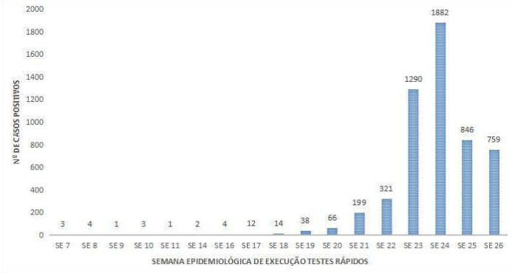
Fonte: e-SUS VE, Gal/Lacen e DVS/SEMUSA, acessado em 26/06/2020
Figura 4: Número de Testes Rápidos positivos, segundo Semana Epidemiológica. Em residentes de Porto Velho/RO, de 15/04 a 26/06/2020
A semana que teve a maior incidência de execução de testes ráidos no município de Porto Velho foi a 24 (07/06/2020 a 13/03/2020), cujo período imediatamente inferior houve o pico dessa pandemia na cidade. Essas testagens foram executadas durante o projeto mapeia Rondônia cujo objetivo macro era realizar a vigilância epidemiológica da população para o novo vírus.
Conforme relata o boletim epidemiológico Nº 11, o quadro de comparabilidade dos dados da pandemia no Brasil, Região Norte, Rondônia e Porto Velho, segue conforme as seguintes informações.

Tabela 2 – Casos confirmados, óbitos, letalidade e mortalidade por infecção humana pelo novo coronavírus. Brasil, Região Norte, Rondônia e Porto Velho/RO, 2020
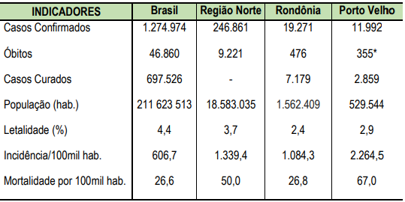
Fonte: https://covid.saude.gov.br, http://covid19.sesau.ro.gov.br, eSUS VE, Gal/Lacen e DVS/Semusa, acessado em 26/06/202 * 24 em investigação

Dos óbitos ocorridos no município, até a semana epidemiológica 26, N (355) estão qualificados e confirmados como COVID-19 e N (24) estão em investigação. Os óbitos se concentram nas faixas etárias de 60 a 69 anos (24,8%) e 70 a 79 anos (23,7%). Quanto a faixa etária dos casos confirmados, mais de 82,6% estão entre 20 a 59 anos. (6)
A fim de elucidar as informações de letalidade, foi elaborada uma análise comparativa desses dois períodos, o global 21/03/2020 a 10/09/2020, em relação a coorte estudada 15/04/2020 a 26/06/2020, estando contido no primeiro período de referência.

Tabela 3 – Análise comparativa entre a quantidade de óbitos por tipo de testes diagnósticos, em Porto Velho, 2020.
DATA/TIPO DE TESTE | RT-PCR | TESTES RÁPIDOS | NÃO INFORMADO | TOTAL
29/03/2020 A 10/09/2020 | 453 | 188 | 21 | 662
15/04/2020 A 20/06/2020 | 322 | 127 | 17 | 466
Fonte:
O total de óbitos confirmados para COVID-19 registrados no sistema de informações do e-SUS VE, durante todo o período da pandemia em Porto Velho, foi de N(662) ocorrências, sendo que 68,43% foram por meio do diagnóstico RT-PCR e 28,40% foram por meio de testes rápidos.
Figura 5: Número de óbitos N(466) diagnosticados pelos tipos de testes no período de 15/04/2020 a 26/06/2020.
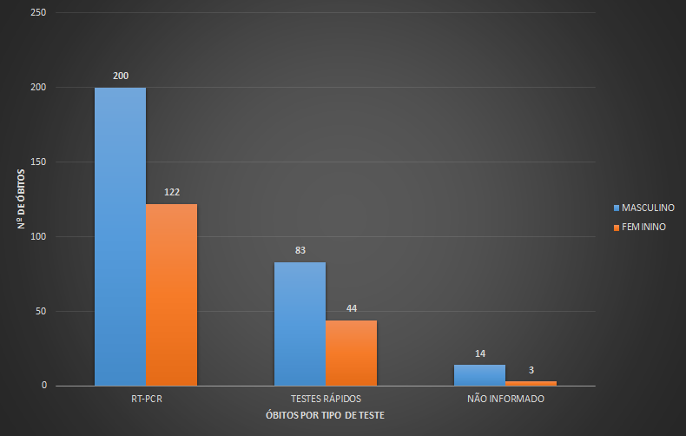
Fonte: e-SUS VE, DVS/SEMUSA, acessado em 26/06/202.
CONSIDERAÇÕES FINAIS

A vivência possibilitou aos profissionais perceberem que a necessidade de um diagnóstico uma certa forma antecipado, uma nova experiência no campo da vigilância em saúde possibilitando um diagnóstico oportuno para as intervenções em saúde necessárias, viabilizou a aproximação com todos os atores da Secretaria Municipal de Saúde para o enfretamento ao novo coronavírus, consolidou políticas públicas de vigilância em saúde, fez com que vários hábitos diários fossem mudados para a prevenção, promoção e proteção da tanto da saúde dos trabalhadores que estavam na linha de frente, como incentivou essa mudança comportamental à população de Porto Velho.
Os resultados demonstraram que o índice de positividade de anticorpos segue as tendências de estatísticas nacionais , a saber: de faixa etária, sexo, semana epidemiológica, entre outras variáveis. Continuar com essa testagem rápida e oportuna é de grande relevância para continuarmos a traçar o perfil epidemiológico-sanitário do comportamento do coronavírus em Porto Velho. Demonstrou também que o pico do surto foi a semana epidemiológica 23, que o sexo feminino foi mais acometido pela doença, porém o indice de letalidade é maior no sexo masculino.
Realizar as atividades de saúde pública com ênfase em vigilância em saúde será o novo desafio dos profissionais de saúde, tendo em vista que o Brasil já está há 07 meses na pandemia, e Porto Velho há 06 meses, e até os dias atuais não se tem um tratamento específico por meio de um antiviral, bem como, as pesquisas de fabricação da vacina ainda estão em fase de testes. Definir e implantar as novas ações de vigilância em saúde perante ao novo coronavírus será a forma de viver esse “novo normal”.

REFERÊNCIAS BIBLIOGRÁFICAS

- Bonilla-Aldana DK, Dhama K, Rodriguez-Morales AJ. Revisiting the One Health Approach in the Context of COVID-19: A look into the Ecology of this Emerging Disease. Adv Anim Vet Sci. 2020;8:234–7.

- Pan Y, Li X, Yang G, Fan J, Tang Y, Zhao J, et al. Serological immunochromatographic approach in diagnosis with SARS-CoV-2 infected COVID-19 patients. J Infect. 2020;

- Ministério da Saúde, Secretaria de Atenção Primária à Saúde (SAPS). PROTOCOLO DE MANEJO CLÍNICO DO CORONAVÍRUS (COVID-19) NA ATENÇÃO PRIMÁRIA À SAÚDE [Internet]. Versão 3. Ministério da Saúde, Secretaria deAtenção Primária à Saúde, organizadores.

Brasília; 2019. 33 p. Available at:

http://189.28.128.100/dab/docs/portaldab/documentos/20200320_Protocolo Manejo_ver03.pdf 3.

- Rodriguez-Morales AJ, Cardona-Ospina JA, Gutiérrez-Ocampo E, Villamizar-Peña R, Holguin-Rivera Y, Escalera-Antezana JP, et al. Clinical, laboratory and imaging features of COVID-19: A systematic review and meta-analysis. Travel Med Infect Dis. 2020;101623.

- NORMAS PARA ELABORAÇÃO DE RELATOS DE EXPERIÊNCIA REFLEXIVOS. PUC-CAMPINAS. 2018, 06/08.

